**Correr aplicaciones en dispositivos emulados**

**Emular APK con DevApp:**

1. Instalamos DevApp en nuestro móvil y nos creamos una cuenta.
2. Tener un proyecto en Ionic, en este caso se tiene un pequeño avance del sistema Foodtify.
3. 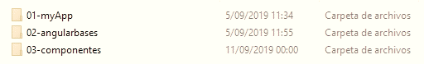
4. Ingresamos al CMD. Navegamos a nuestra carpeta 03-componentes.

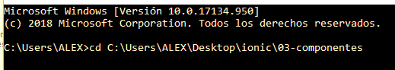

RUTA

Ejecutamos el comando ionic serve –c o simplemente **ionic serve –devapp**

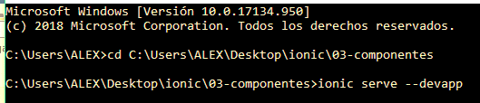

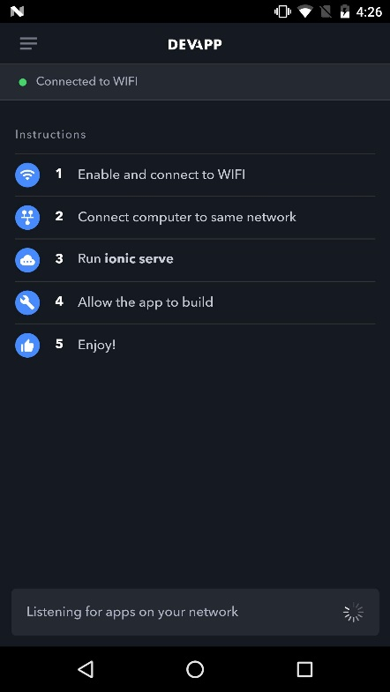

1. Abrimos nuestra aplicación DevApp.
2. Seleccionamos en la opción y esperamos.
3. Para que nuestra APK sea emulada con éxito es necesario que nuestro celular se encuentre conectado a la misma red de nuestro computador.

**Emular APK con Android:**

1. Requisitos: Tener instalado Android Studio, Node, Github.
2. Abrimos el Android Studio.

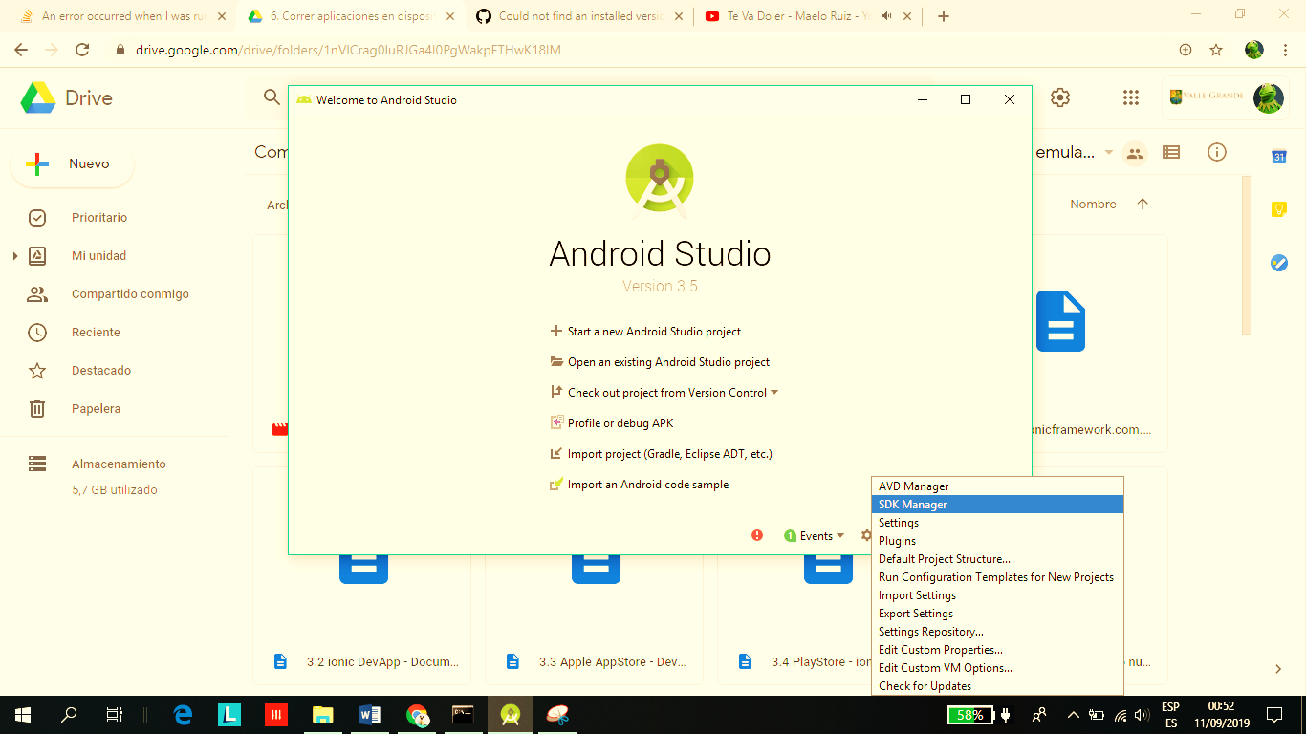

1. Instalamos los SDK necesarios para emular nuestra aplicación.

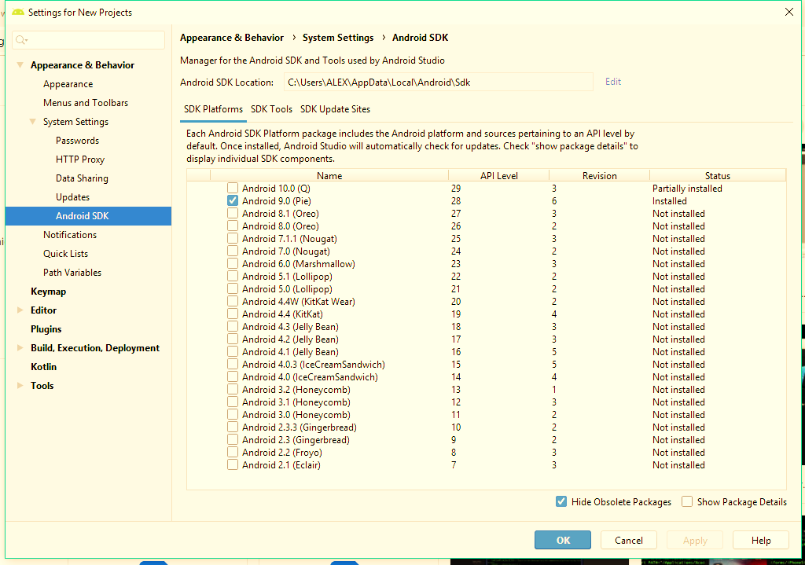

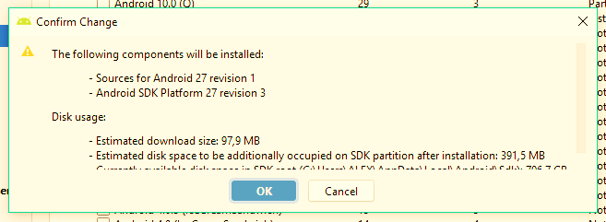

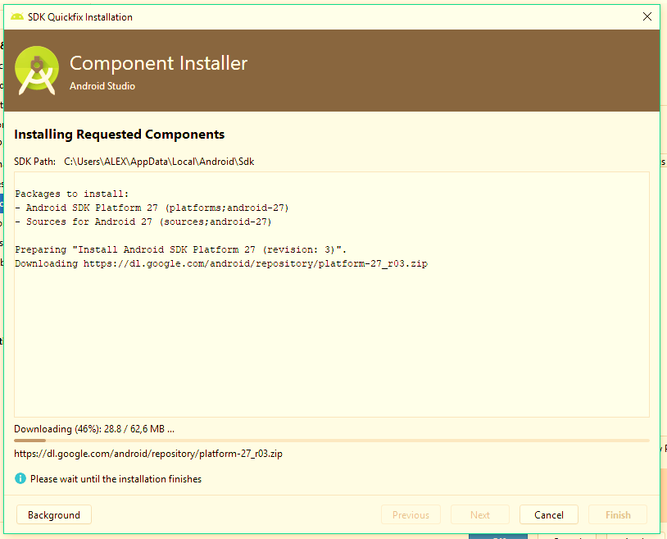

Culminada la descarga

1. Generamos nuestro primer proyecto.

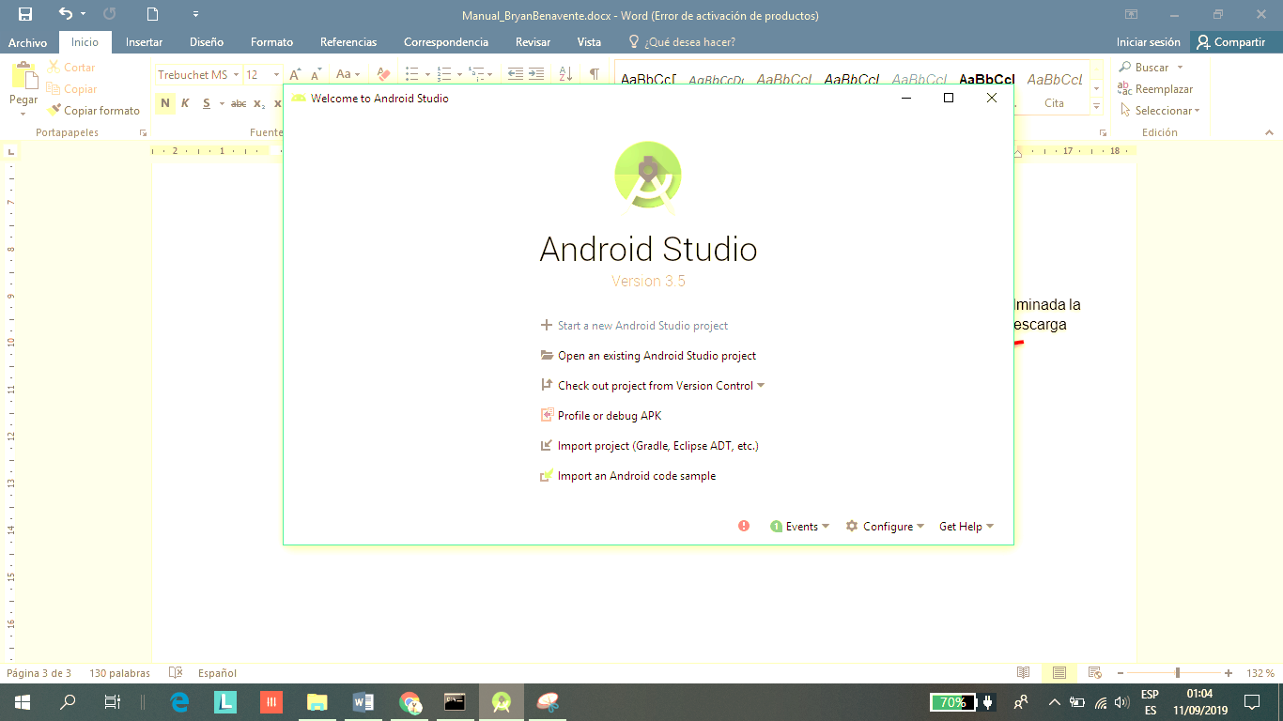

1. Seleccionamos nuestra plantilla

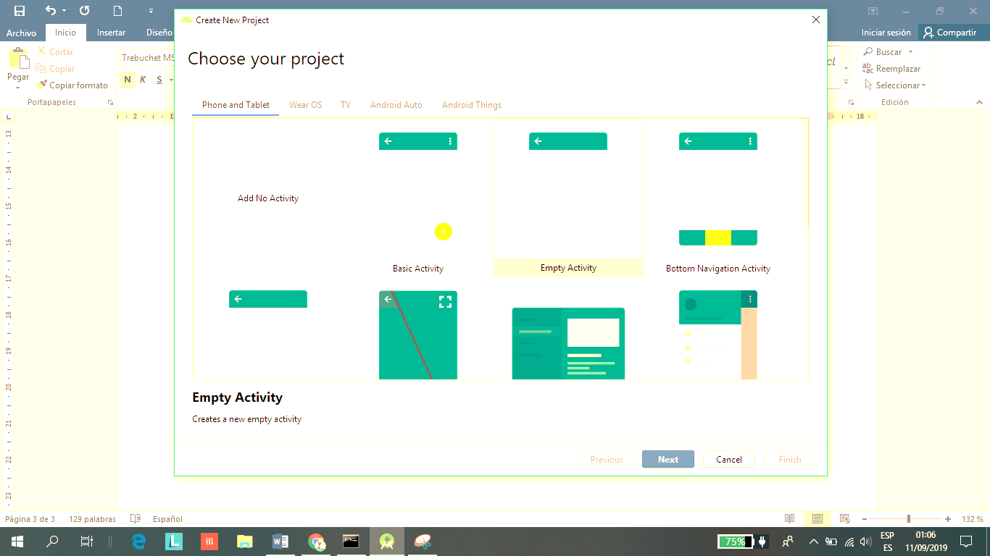

1. Establecemos el formato

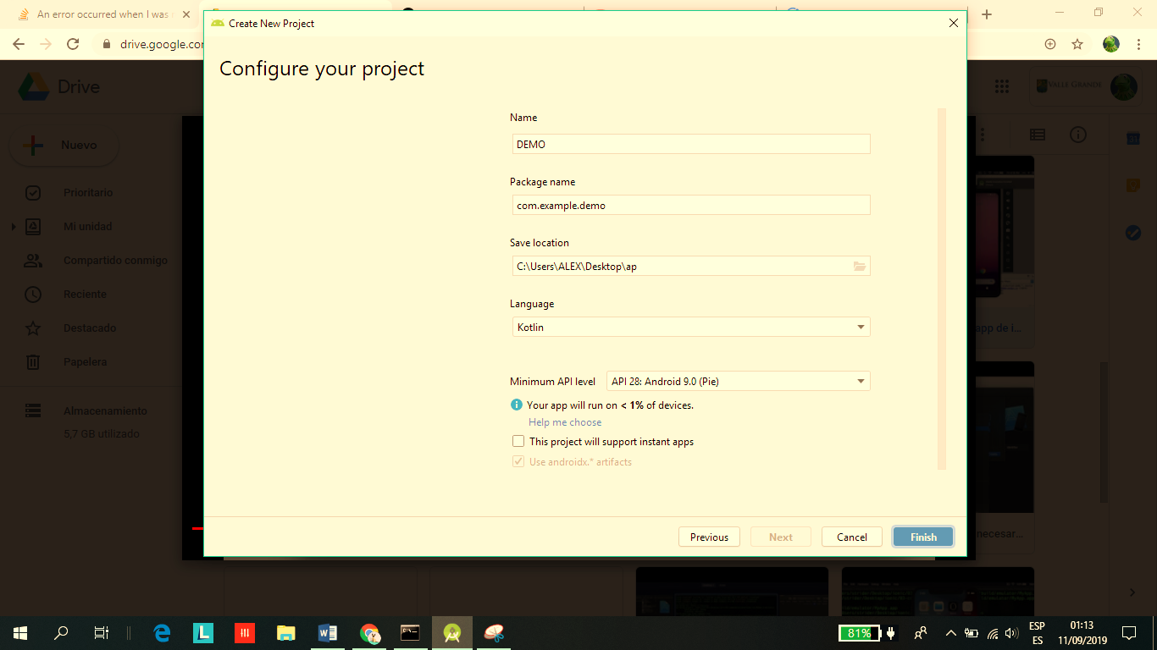

SDK descargados anteriormente

1. Generado el proyecto nos dirigimos a Tools.

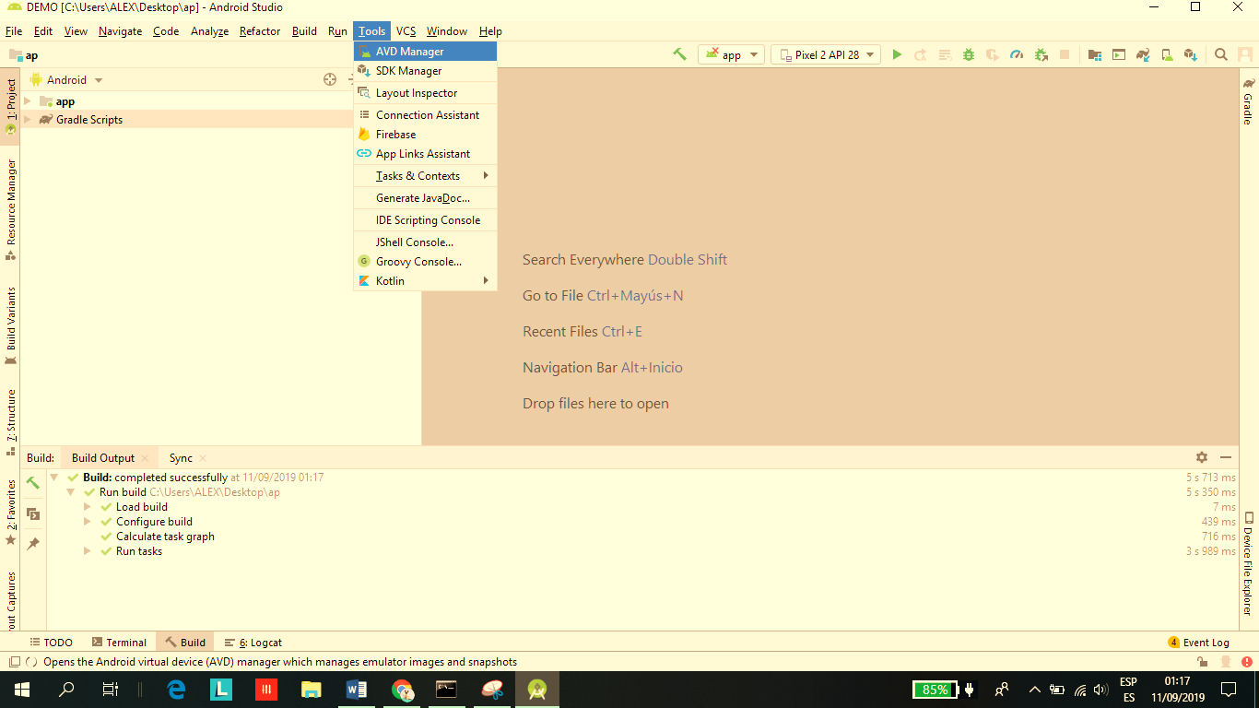

1. En la ventana emergente….

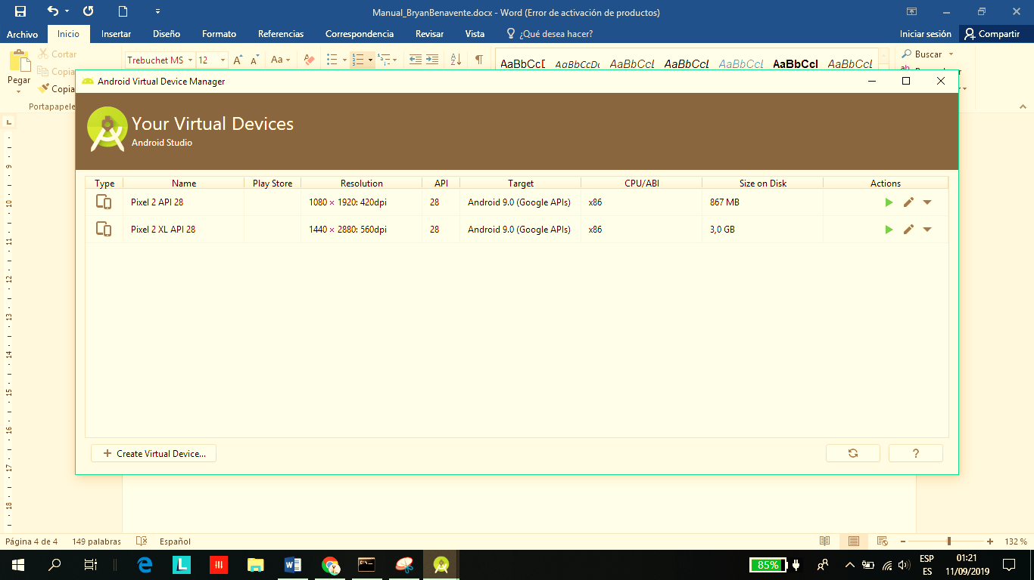

1. Elegimos nuestro tipo de dispositivo

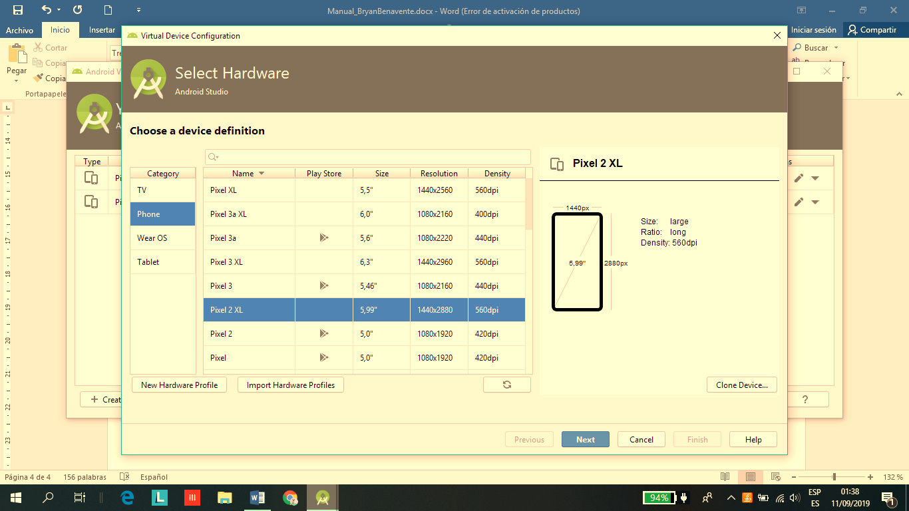

1. Seleccionamos nuestra API.

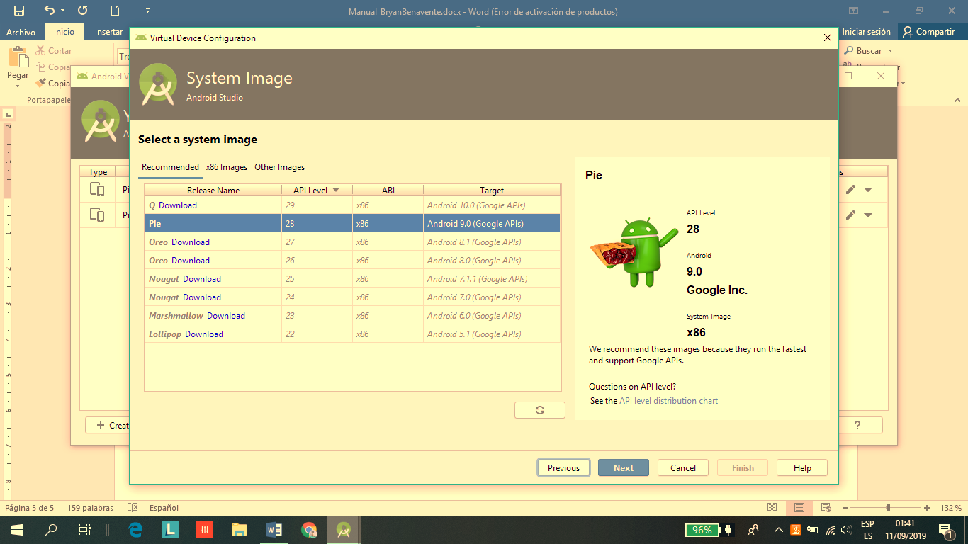

1. Por último, configuramos la cantidad de RAM.

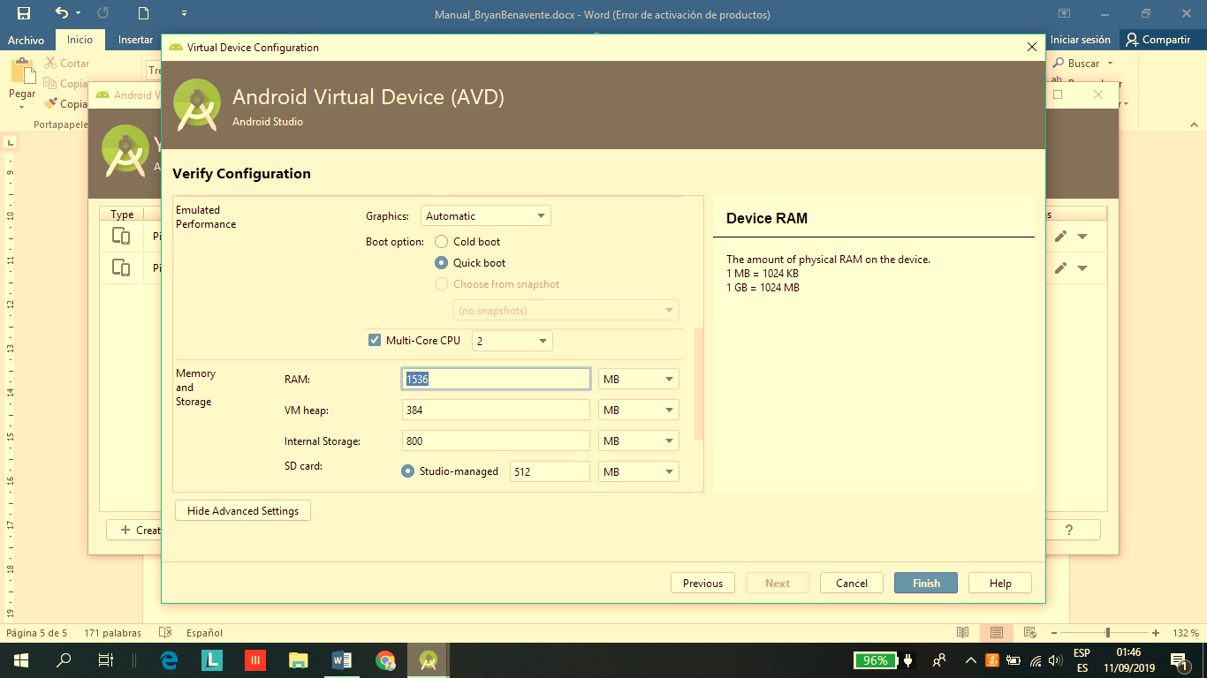

Configuración

1. Una vez creada nuestra máquina virtual abrimos el CMD.

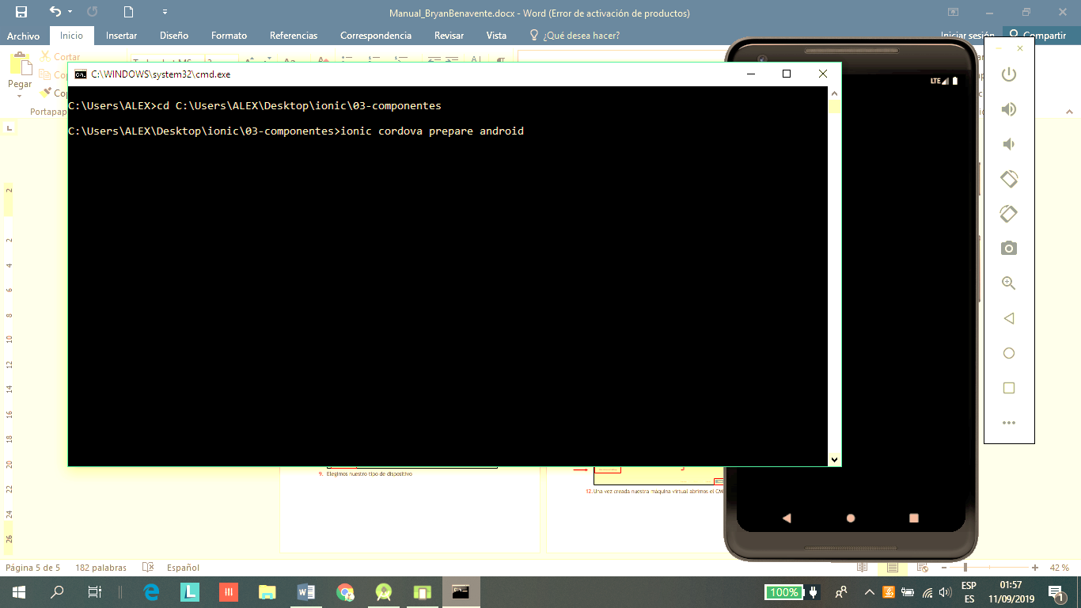

Genera los archivos de Android

1. Posteriormente:

**ionic cordova run android**

1. Luego:

Genera el ejecutable

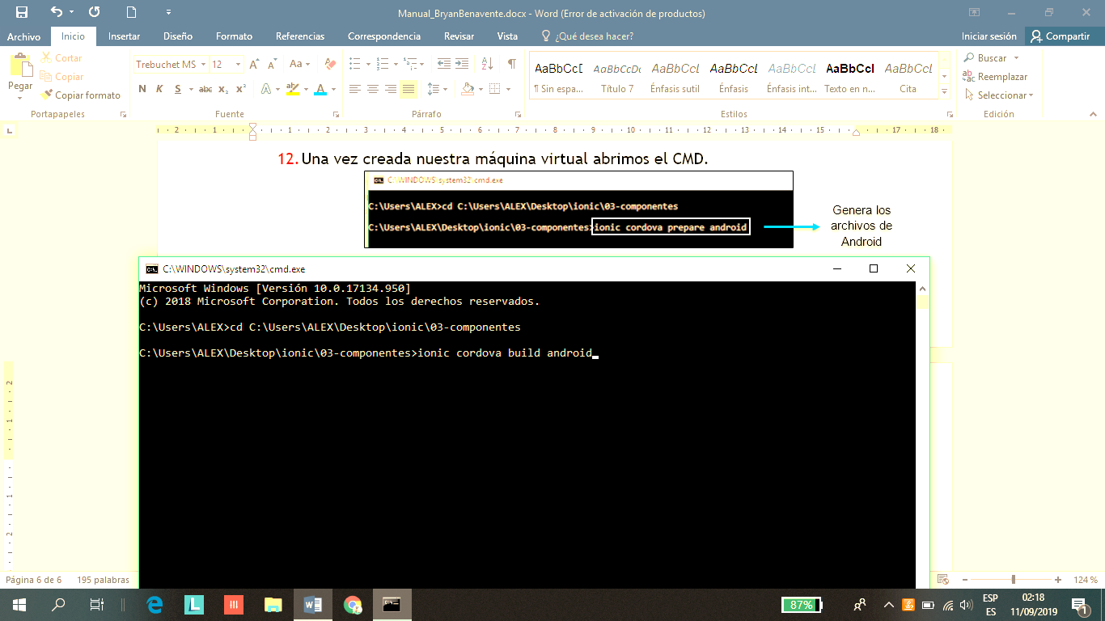

1. Abrimos nuestro Android Studio y seleccionamos en proyecto existen.